高等数学A 第十一章测验试卷
两个曲线积分、两个曲面积分
一、填空题（每题4分，共16分）
1．设C为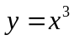上点（0，0）到点（1，1）的一段弧，则曲线积分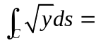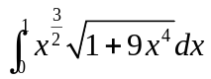
(定积分)
ds 对弧线的积分
2．设L为单位圆周，则对弧长的曲线积分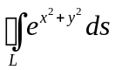=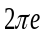
3、 设为直线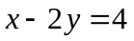上从点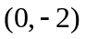到点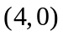的一段，则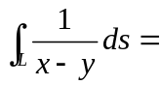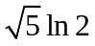.
4、为沿以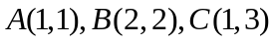为顶点的三角形逆时针方向绕一周，
则曲线积分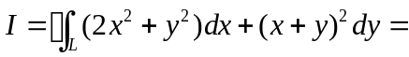
封闭曲线的坐标积分，用格林公式。
二、选择题（每题4分，共16分）
1． [ C ] 设C为圆心在原点，半径为a的圆周，则曲线积分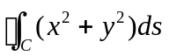的值为
(A) 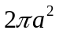 (B)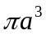 (C) 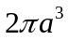 (D)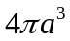
2．[ D ] 设函数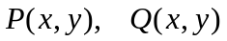在单连通D上具有一阶连续偏导数，
则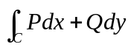在D内与路径无关的条件为
（A）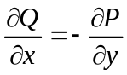 (B)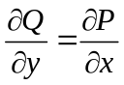 (C) 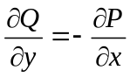 (D)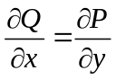
3．[ A ] 设曲线L是区域D的正向边界，则D的面积为
(A) 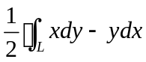 (B) 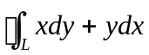 (C) 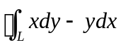 (D) 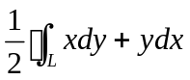
4． [ C ] 设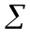：
(A) 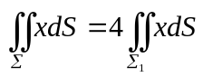 （B）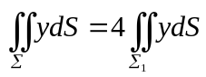
（C）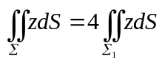 （D）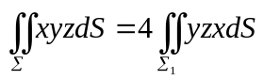

三、（8分）计算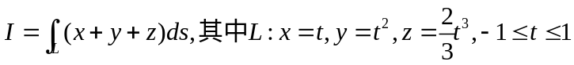。
参数式，弧长积分，ds
解： 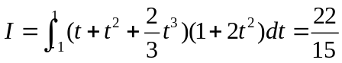
四、（8分）设为上半球面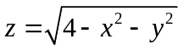，求曲面积分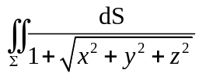。
dS 二重积分 画图分析
解：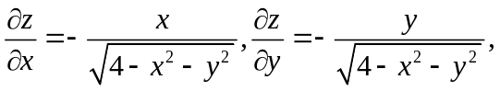
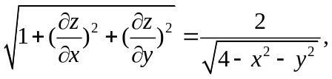
或（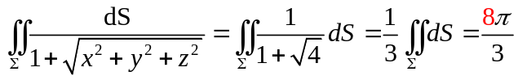）
五、（10分）计算曲线积分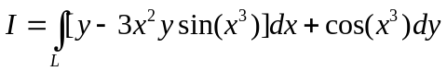，其中为在圆周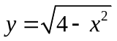上由点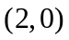到点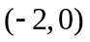的一段弧。
格林公式的应用 补一条线构成封闭曲线。
解： 补充：线段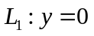，起点为，终点为
记 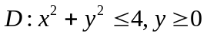
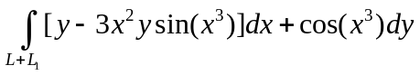=-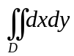=-
而 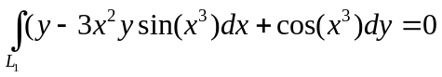
故 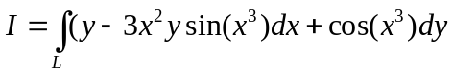=-
六、（10分）计算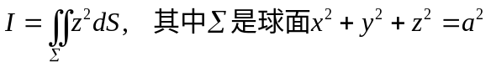
dS 轮换对称性
解：由轮换对称性得，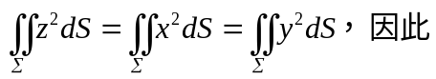
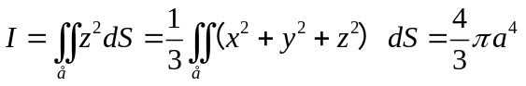
七、（10分）已知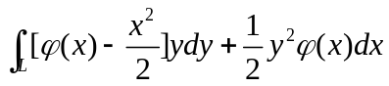在全平面上与路径无关，其中具有连续的一阶导数，并且当是起点为，终点为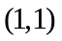的有向曲线时，该积分值等于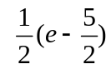，试求函数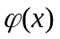
80分的要求，可以不看。
解：此积分与路径无关，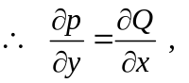得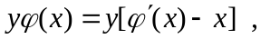
即 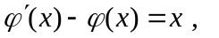
解得 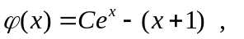
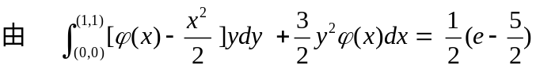 解得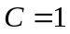
故 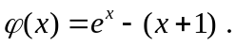

八、（12分）计算曲面积分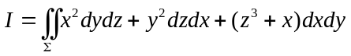，
其中为抛物面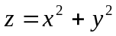和平面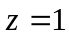所围成的区域的边界曲面的外侧。
高斯公式的直接应用
解：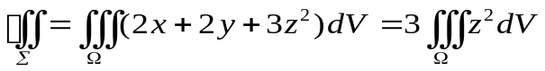，
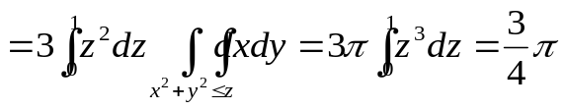.
九、（10分）证明：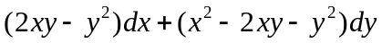在整个平面内
是某一函数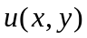的全微分，并求。
四个等价命题的应用
证明：，因为 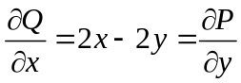
在整个平面内恒成立，在整个平面内
是某一函数的全微分。且
.

